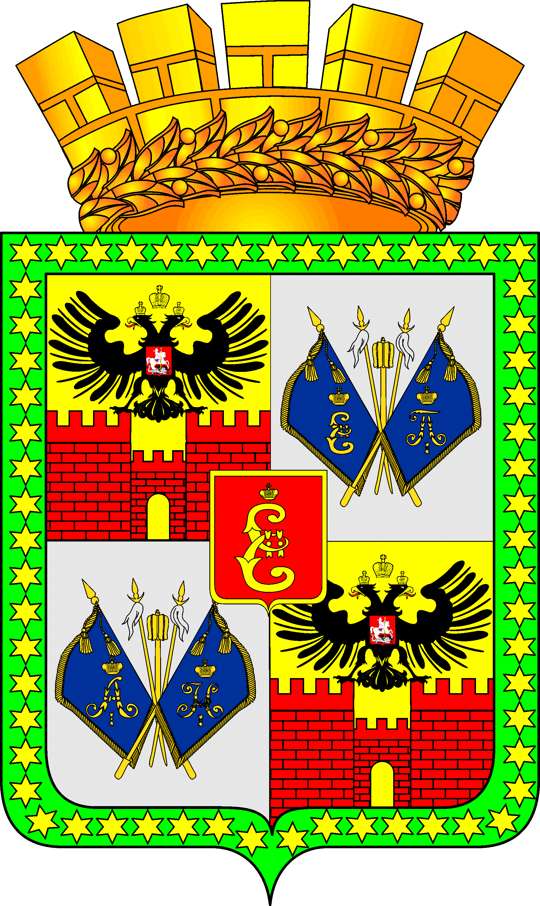

ГОРОДСКАЯ ДУМА КРАСНОДАРА

седьмого созыва ___________________________ заседание Думы

РЕШЕНИЕ
от ____________________ № ____________

г. Краснодар

Проект

О назначении О.А.Шургиной аудитором Контрольно-счётной палаты муниципального образования город Краснодар

В соответствии со статьей 6 Федерального закона от 07.02.2011 № 6-ФЗ «Об общих принципах организации и деятельности контрольно-счетных органов субъектов Российской Федерации и муниципальных образований», статьями 25 и 54 Устава муниципального образования город Краснодар городская Дума Краснодара РЕШИЛА:

1. Назначить на должность аудитора Контрольно-счётной палаты муниципального образования город Краснодар сроком на пять лет Шургину Ольгу Альбертовну.

2. Настоящее решение вступает в силу 02.08.2017.

3. Контроль за выполнением настоящего решения возложить на председателя городской Думы Краснодара В.Ф. Галушко.

Председатель городской
Думы Краснодара В.Ф.Галушко
________________________________________________________________________

Проект подготовлен и внесён:
Председатель Контрольно-счётной
палаты муниципального образования
город Краснодар Л.И.Балашева

